**"Hoy, las teólogas ocupan cada vez más espacio. Siguen siendo discriminadas, pero están aprendiendo a luchar" Maria Clara Bingemer**

***"El rostro de la Iglesia es cada vez más femenino"***

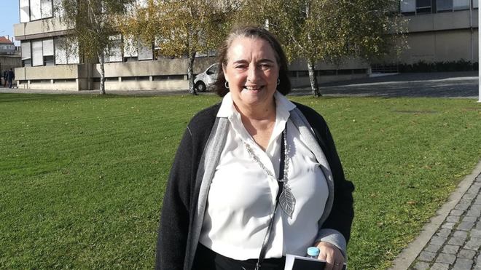

María Clara Bingemer

**"Pablo oficializó este ministerio femenino. Más tarde, la Iglesia se hizo más clerical y rígidamente estructurada y este espacio se cerró oficialmente. Pero extraoficialmente, las mujeres han seguido actuando y sirviendo activamente a la Iglesia. Las religiosas han hecho cosas espléndidas"**

**"Hoy, las teólogas ocupan cada vez más espacio. Siguen siendo discriminadas, pero están aprendiendo a luchar"**

**"La movilización por el clima puede ser un lugar teológico. Leonardo Boff lleva mucho tiempo insistiendo en ello. Siempre repite que tenemos que darnos cuenta de que la tierra no es un vis a vis para nosotros, un otro diferente al que miramos. Nosotros somos la tierra"**

**"Creo que la Teología de la Liberación siempre ha estado presente en el discurso del Papa. Él se formó con la Teología del Pueblo, que es inseparable de la Teología de la Liberación. Para él, la cuestión de los pobres, de la justicia, es primordial"**

***17.03.2024 | Antonio Marujo, director de 7Margens***

([*7Margens*](https://setemargens.com/maria-clara-bingemer-o-rosto-da-igreja-esta-a-tornar-se-mais-feminino/)).- El actual cardenal José Tolentino Mendonça dijo de ella que es "la mayor teóloga que ha pensado y escrito en portugués". Profesora de la Pontificia Universidad Católica (PUC) de Río de Janeiro, **Maria Clara Bingemer** es un nombre ineludible en el pensamiento teológico contemporáneo. De personalidad afable y bonachona, y gran capacidad para el humor, su lenguaje es fácilmente comprensible para todos.

Autora de [*Vivir como creyentes en un mundo cambiante, Simone Weil - Mística fronteriza y experiencia de Dios en la época contemporánea*](https://www.amazon.es/Simone-Weil-M%C3%ADstica-Frontera-Pensar/dp/8497153146), publicado en Portugal por Paulinas, Maria Clara Bingemer afirma en esta entrevista con 7MARGENS que la movilización de los jóvenes por el clima es un lugar teológico.

**Nacida en Río de Janeiro, casada desde hace 55 años, con tres hijos y cinco nietos**, la teóloga coordinó el Centro Loyola de Fe y Cultura de la PUC-Río entre 1994 y 2004, y fue decana del Centro de Teología y Ciencias Humanas entre 2004 y 2010. Entre sus obras más recientes, publicadas en Brasil, están O mistério e o mundo y Um rosto para Deus?

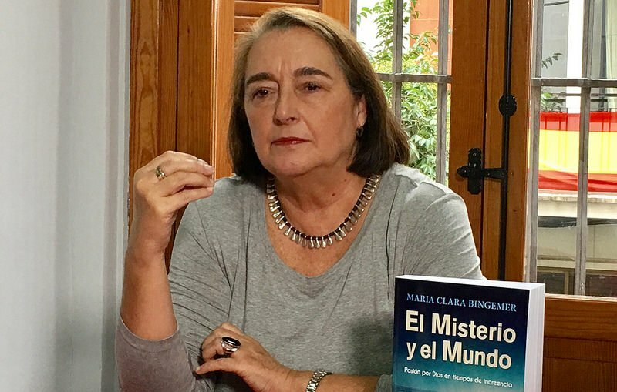

A esta entrevista, que tuvo lugar durante su reciente visita a Portugal, se añadieron las tres preguntas iniciales, en relación con su nombramiento como **consultora de la secretaría general del Sínodo de los Obispos**.

**7MARGENS - Hace unas semanas fue nombrada consultora de la Secretaría General del Sínodo. ¿Cómo reaccionó ante este nombramiento?**

MARIA CLARA BINGEMER (MCB) - Reaccioné con cierta sorpresa. Hacía tiempo que me habían preguntado si estaría disponible. Como no había recibido ninguna comunicación al respecto, pensé que era un tema cerrado. Por eso me sorprendí cuando se anunció el nombramiento. Pero lo que más me impresionó fue la cantidad de gente que me felicitó, que me escribió, que me dijo que esperaba que yo, como mujer, estuviera presente. Eso fue lo que más me impresionó y me hizo darme cuenta de que el Sínodo realmente llega a la gente, llega al pueblo de Dios, que espera que de él salga algo nuevo y bueno para la Iglesia. En este sentido, recibo esta misión con el deseo de cumplirla lo mejor posible.

**7M - En octubre, por primera vez, las mujeres votaron en la asamblea del Sínodo de los Obispos. Hubo quien quiso más, hubo quien criticó al Papa por dar el voto a personas que no son obispos... ¿Realmente el Papa Francisco está allanando el camino para que las mujeres tengan más responsabilidades en la Iglesia o es sólo una apariencia?**

Me gustaría destacar lo que ha hecho el pontificado de Francisco en relación con las mujeres... Aunque las feministas no están satisfechas porque querrían más, lo cierto es que la presencia de las mujeres ha crecido dentro de la Iglesia. En los puntos estratégicos, sobre todo en los de decisión, hay mayor visibilidad de mujeres ocupando cargos, tomando decisiones, transformando el futuro. Se han creado así hechos eclesiológicos porque las mujeres empiezan a ocupar espacios que antes no ocupaban. El rostro de la Iglesia, el rostro eclesial se está haciendo más femenino. Y eso, en mi opinión, es vivir y practicar la sinodalidad.

El Papa Francisco no ha abierto la ordenación a las mujeres, aunque ha creado y confirmado el grupo de estudio sobre el diaconado femenino. Pero ha nombrado a muchas mujeres para puestos importantes. Esto me parece un primer paso fructífero y prometedor para cambiar positivamente la historia.

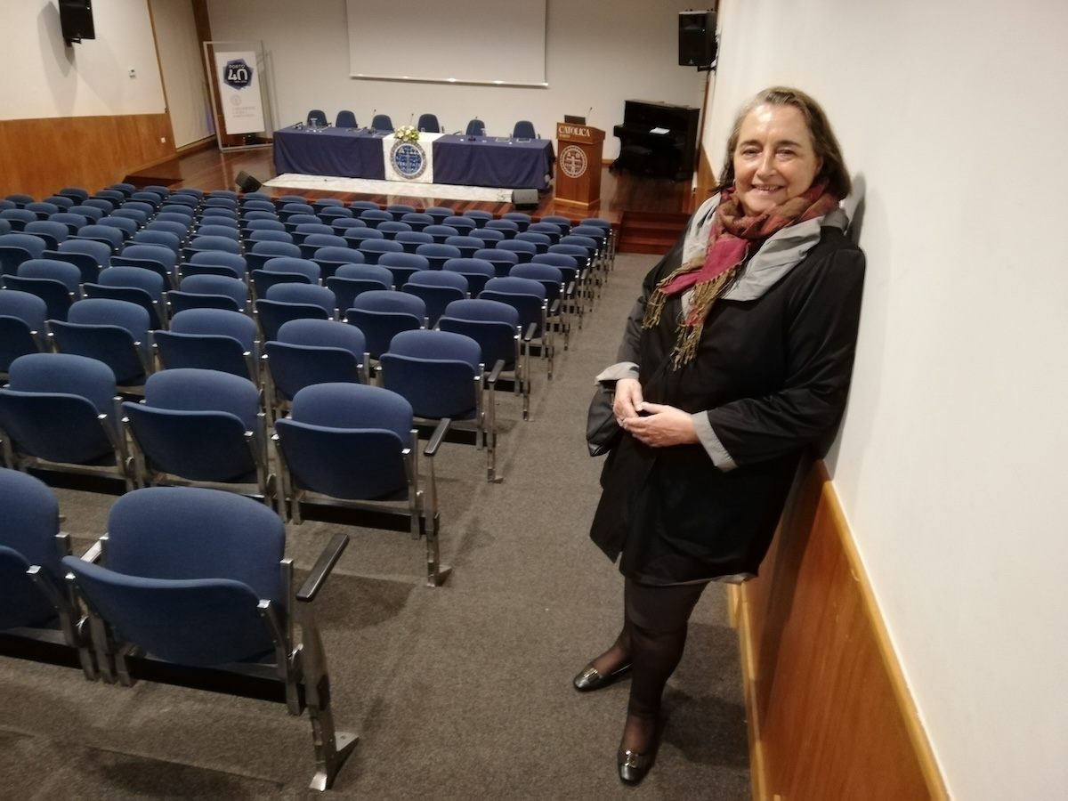

**7M - San Pablo menciona a varias mujeres a las que dejó al frente de las comunidades que fundó; muchos teólogos sostienen que en los primeros siglos hubo mujeres diáconos y que habría que retomar esta experiencia. ¿Qué opina de estos dos debates?**

Creo que lo que ocurrió en la Iglesia paulina sigue ocurriendo hoy. Las mujeres nunca han dejado de desempeñar estos servicios y ministerios. La Iglesia siempre ha contado con ellas, y son mayoría en el tejido eclesial. Pablo oficializó este ministerio femenino. Más tarde, la Iglesia se hizo más clerical y rígidamente estructurada y este espacio se cerró oficialmente. Pero extraoficialmente, las mujeres han seguido actuando y sirviendo activamente a la Iglesia. Las religiosas han hecho cosas espléndidas.

Y también las laicas. Hay muchas teólogas. En un país como Brasil, donde hay poco clero para el tamaño del país, las mujeres asumen todos los servicios eclesiales: no sólo dan catequesis, sino que organizan y llevan a cabo las celebraciones dominicales. El sacerdote sólo va una vez al mes, si acaso, porque tiene muchas otras comunidades que atender. Pero la comunidad no se queda sin celebración. Sólo se queda sin Eucaristía. Esto incluso se mencionó en la reunión [de la Conferencia Episcopal Latinoamericana] de Aparecida, pero al final no salió adelante en términos de cambio concreto. Hoy, las teólogas ocupan cada vez más espacio. Siguen siendo discriminadas, pero están aprendiendo a luchar. En Brasil, acabamos de crear una Red Brasileña de Teólogas, que cuenta con casi 100 mujeres. Esto está ayudando. Argentina tiene un movimiento llamado Teologanda, que está haciendo un trabajo maravilloso promoviendo el trabajo de las mujeres en teología.

Creo que las mujeres están ocupando los espacios que se les presentan y transformando así la Iglesia. Muchos obispos lo reconocen. También los sacerdotes. A otros les resulta más difícil. Pero el hecho es que sin ellas, la dinámica de la Iglesia no avanzaría por falta de personas.

**7M - En un discurso que pronunció en 2019 en Oporto, comparó a su generación, que luchaba por la justicia social, con los jóvenes que hoy luchan por el clima. ¿No son luchas diferentes?**

No. Creo que el movimiento por el clima les llevará a luchas similares a las de mi generación. Por otro lado, mi generación aún no era tan consciente del problema climático...

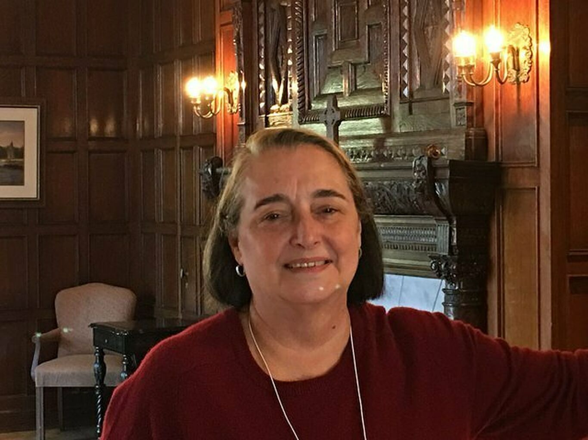

**7M - En aquella época no era un problema tan grave...**

Todavía no había surgido con la fuerza que tiene hoy. Nos movilizábamos contra las dictaduras, por la libertad, contra la tortura, por los derechos humanos y la justicia social. Mis hijos, a los que intenté transmitir esa sensibilidad, y su generación, son personas éticas, con sensibilidad por los más pobres, pero no tenían esa utopía... Yo decía: a los jóvenes de hoy les falta utopía. Mis nietos (el mayor está a punto de cumplir 17 años) han nacido con móviles y tabletas... Pero de repente han captado la cuestión climática. Y eso les moviliza. Sienten la importancia del problema y piensan que si no se le da prioridad, puede que ya no tengan una Tierra habitable.

Me conmovió mucho esa joven alemana, Carola Rackete, que cuenta su historia: "Siempre he sido una privilegiada, blanca, de un país rico, no me faltó dinero para nada, hice tres cursos superiores...". Así que decidió hacer algo al respecto: se unió a SeeWatch, patroneando un barco para salvar a migrantes en el mar, refugiados y enfrentándose sola al ministro italiano Salvini. Se quedó atrapada con el barco en un bar. Por el clima, se movilizó por una causa humana.

**7M - ¿La movilización por el clima es también un lugar teológico?**

Sí, puede ser un lugar teológico. Leonardo Boff lleva mucho tiempo insistiendo en ello. Siempre repite que tenemos que darnos cuenta de que la tierra no es un vis a vis para nosotros, un otro diferente al que miramos. Nosotros somos la tierra. Cuando la tierra sufre, nosotros sufrimos. Esto tiene un enorme impacto en la teología de la creación.

También me gustaría decir unas palabras sobre el ecofeminismo, una corriente de pensamiento, incluso teológico, que acerca la causa de la liberación de la mujer a la de la tierra. Hay hermosas conexiones teológicas entre el cuerpo de la tierra y el cuerpo de la mujer. Hay toda una mística y una teología que surge de esto. Yo personalmente he estado trabajando en este tema y creo que apenas estoy empezando.

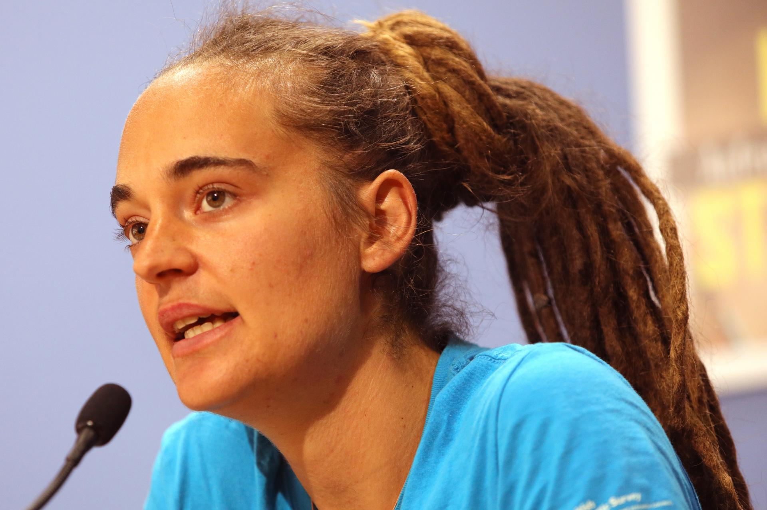

El hecho de que la causa se esté generalizando, de que la gente y los jóvenes estén dispuestos a salir a la calle a protestar, lo considero todo muy positivo. El tiempo de maduración, de compromiso, tendrá que ser depurado; el discernimiento es muy importante. Pero la movilización, el impulso de este movimiento es muy importante.

**7M - ¿Cómo puede la teología convertir esta movilización en un capítulo de reflexión teológica?**

Puede hacerlo en el sentido de que luchar por la Tierra es luchar por los seres humanos. La corriente ecofeminista ha vinculado mucho la Tierra a las mujeres. Pero hay otro aspecto importante, que es el vínculo entre la Tierra y los recursos naturales y la vida tal y como empieza: la infancia, la adolescencia, la juventud; las personas en crecimiento son vulnerables.

La Tierra es vulnerable y también es un ser vivo en crecimiento. Hay una afinidad que los jóvenes pueden sentir con la Tierra y los recursos naturales que se están agotando, lo que puede proporcionar una buena agenda para que la teología reflexione.

Y también hay que hacer el resto del círculo, en el sentido de que cuando luchas por la Tierra, por la ecología, en realidad estás haciendo un acto de justicia social tan importante como repartir comida a los hambrientos de la calle: estás devolviendo el cosmos a los que tienen hambre, actuando para que a los que tienen sed no les falte el agua, dando un techo a los que no tienen cobijo; en esencia, vinculando todo esto a las Bienaventuranzas, al Evangelio.

**7M - En la encíclica Laudato Si' y en el Sínodo sobre la Amazonia, el Papa dijo que era necesario conjugar el problema de los pobres con la justicia climática, la espiritualidad y la mística.**

Esta fue la gran aportación de Laudato Si', que abrió un nuevo capítulo en la doctrina social de la Iglesia. Un nuevo capítulo que comenzó con Laudato Si', que es un documento espectacular y que ha sido muy apreciado incluso fuera de la Iglesia, por pensadores como Edgar Morin, por la calidad de su reflexión.

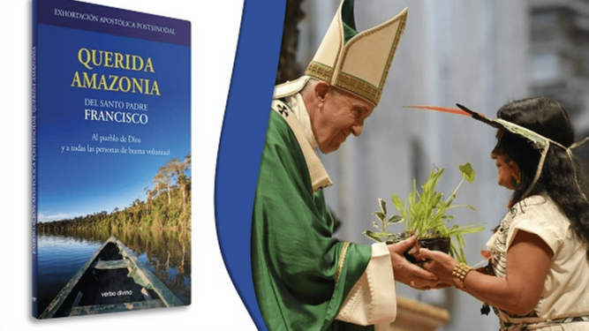

Cuatro años de Querida Amazonía

Creo que el Papa Francisco fue muy afortunado con el documento, al mostrar que el problema climático es inseparable del problema de la injusticia social y la pobreza. Uno conlleva al otro. Veo que Laudato Si' es bien recibida entre los jóvenes católicos. E incluso entre intelectuales no católicos, como ya he mencionado.

Creo que esa es la gran novedad de LS. El problema de la tierra no está separado del problema de los pobres. Es un solo problema, porque los dos están vinculados. Es la vida, es la creación de Dios la que está amenazada de extinción. Francisco de Asís, que encabeza la encíclica, fue quien lo experimentó de forma mística y poética. Simone Weil, una pensadora que aprecio mucho y que he estudiado extensamente, estaba fascinada por Francisco precisamente porque veía en él una integración total de cuerpo y espíritu y una comunión total con la creación y con todo ser vivo. Afectar a cualquier ser vivo es afectar a toda la creación y esto afecta siempre al corazón de Dios.

**7M - ¿Cree que el Sínodo de Amazonia fue decisivo para una especie de resurrección de la Teología de la Liberación, para aportar una nueva credibilidad o rehabilitación a esta corriente?**

Así es. En primer lugar, por la sinodalidad que se dio: indígenas dentro del Vaticano, como miembros del Sínodo. Esto no se había visto nunca. Y el Papa criticando a los que han hecho poco por los indígenas...

Pero creo que la Teología de la Liberación siempre ha estado presente en el discurso del Papa. Él se formó con la Teología del Pueblo, que es inseparable de la Teología de la Liberación. Para él, la cuestión de los pobres, de la justicia, es primordial. Su exhortación sobre la santidad, Gaudete et Exultate, es clara cuando menciona las obras de misericordia corporales y espirituales, destacando la importancia de ambas, pero explicitando la primordialidad que deben tener las corporales.

Por lo tanto, creo que el Sínodo Amazónico fue una visibilización de lo que Francisco ya estaba haciendo desde el inicio de su pontificado, ya explícito en Evangelii Gaudium.

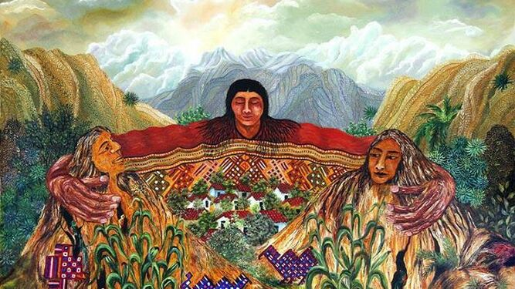

Pacha Mama

**7M - Y también la Pacha Mama, la representación de la divinidad vinculada a la tierra y a la madre que fue llevada por los indígenas a Roma durante el Sínodo amazónico...**

Exactamente. Hubo una valorización de culturas que siempre habían sido menospreciadas por la Iglesia, puestas al margen. Sólo había transmisión: se iba allí para salvar a los indios del error... Ahora no. Están contribuyendo a la construcción de la Iglesia. Creo que ha sido una ganancia realmente espectacular. Es un aspecto que la Teología de la Liberación se ha propuesto desde sus inicios, y algunos teólogos también lo han hecho, pero todavía no ha sido gran cosa. Creo que, viniendo del centro de la Iglesia, es algo más grande. También me parece que, al ocurrir durante el Sínodo de Amazonas -que considero histórico-, fue importante, pero no tanto.

Sólo después tendrá repercusión, y también fue muy importante la reedición del Pacto de las Catacumbas, [que había sido] hecho al final del Concilio, con Dom Hélder [Câmara] a la cabeza. Pero eso es lo maravilloso del Concilio [Vaticano II]: fue un aspecto que había estado en la sombra y de repente emergió: muchos obispos, pero también otros segmentos eclesiales, en el mismo lugar. Considero que tiene un gran poder simbólico, lo cual es asombroso. Es un documento de gran impacto, que debe ser estudiado, rezado y revisitado dentro de la Iglesia, dentro de la teología.

**7M - El teólogo José Comblin decía: "Queríamos salvar a los pobres, ahora ellos quieren ser ricos e ir al pentecostalismo". ¿Ha fracasado también en este proceso el discurso de la teología de la liberación?**

Ciertamente. La teología de la liberación también ha cometido muchos errores, como cualquier corriente humana. Uno de los errores que tuvo un gran impacto en lo que usted está hablando fue el hecho de que la teología de la liberación -algunas corrientes, no todas- demonizó a las clases medias y a las élites, a los intelectuales, cuando todas las revoluciones en el mundo se producen a través de la alianza entre las clases populares y las clases medias. Mucha gente se sintió rechazada en la Iglesia de la liberación. Muchos de los que vivían en São Paulo, por ejemplo (el cardenal Paulo Evaristo Arns fue también uno de los pilares de la teología de la liberación) se sentían rechazados. Los que eran burgueses, paulistas, ricos y acomodados se fueron a movimientos hiperconservadores - Opus Dei, Legionarios de Cristo...

La teología de la liberación cometió algunos pecados, en el sentido de que era un poco dualista: no hace falta estudiar, basta con trabajar con la gente, y otras ideas por el estilo, que devaluaban la formación, el estudio. Creo que esto tuvo un impacto negativo en el sentido de que el liderazgo se volvió poco preparado y, en cierto modo, insatisfecho, y empezó a ser cooptado para otras tareas, lo que fue decisivo.

El pentecostalismo también entró con fuerza y esto tuvo un gran impacto entre las clases populares, abandonadas por la militancia deprimida por la caída del socialismo real y la derrota de Lula y otros candidatos de izquierda en las elecciones de los países latinoamericanos.

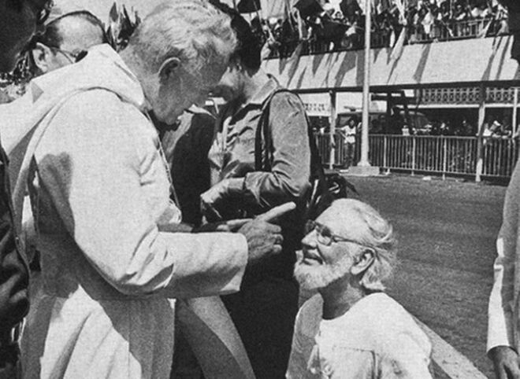

**7M - ¿Y qué papel jugó el Papa Juan Pablo II?**

En la política del pontificado de Juan Pablo II -que duró 26 años- cambió el rostro del episcopado latinoamericano, porque en esta marcha de la Iglesia latinoamericana hubo muchos obispos que fueron cruciales. Por ejemplo, en Argentina, que tiene una Iglesia más conservadora, hubo figuras como el obispo [Enrique] Angelelli, que murió en un accidente que hasta hoy no ha sido esclarecido. Es considerado un mártir y fue beatificado por Francisco, junto con otros que lo acompañaron.

Todo esto ha ido cambiando. El nombramiento de sacerdotes brasileños [como obispos] tardó un poco más en neutralizarse [la Iglesia de la teología de la liberación], porque eran muchos; había una célula progresista importante, pero consiguieron [cambiarlo]. Empezaron a nombrar obispos de otra línea y la teología de la liberación ya no encontró apoyo entre los pastores; al contrario, encontró actitudes negativas, lo que creó un vacío pastoral. Todo el trabajo pastoral que se había desarrollado en los años 70 -comunidades de base, círculos bíblicos- se neutralizó y en su lugar se implantaron movimientos conservadores y neoconservadores. Así que los pobres se quedaron de nuevo sin padre ni madre, y en este vacío entró la propuesta pentecostal.

**7M - ¿También con el apoyo financiero de Estados Unidos?**

Estados Unidos tenía todo el interés, no sé si explícito, en financiar estos movimientos. El pentecostalismo y este vacío pneumatológico, por razones carismáticas y teológicas -una pneumatología que sólo era latente y no patente- surgió como una olla a presión. Luego vino el boom carismático. No se hablaba mucho del Espíritu Santo, en algunas obras teológicas se hablaba del gran desconocido.

Era una repetición del problema que Pablo encontró en la comunidad de Corinto. Todos hablaban tantas lenguas que ya no había asamblea, nadie se entendía y todos se disputaban el poder. Pero lo más grave ni siquiera fue ese primer momento, que fue absorbido por la jerarquía: la música, por ejemplo, es muy alienante. La lex orandi ya no se encuentra con la lex credendi: hay tanto ruido, tanta agitación, tanta exterioridad, que no hay una propuesta concreta, es alabar por alabar.

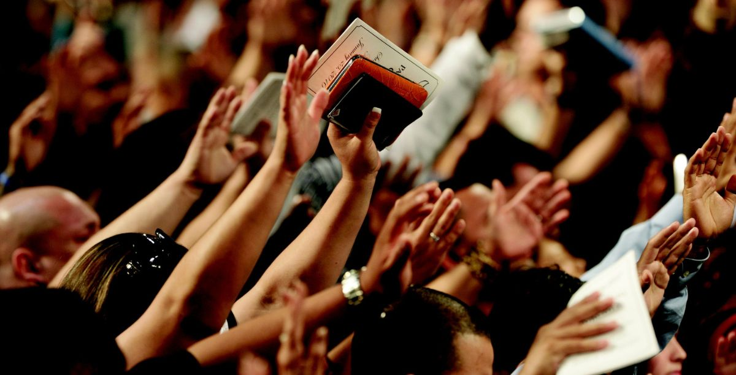

**7M - Y esto también ha entrado en la Iglesia Católica en Brasil.**

Sí, también ha infectado a la Iglesia Católica. Hay una cierta visión de la condición humana donde todo es un poco mágico. Pero el segundo momento fue más grave, cuando apareció con mucha fuerza la teología de la prosperidad.

De este movimiento carismático nacieron el pentecostalismo y el neopentecostalismo. En este momento, a la cuestión de la configuración carismática se suma el problema de la prosperidad, de la riqueza, en el que las iglesias se convierten en iglesias electrónicas; se convierten en mercados, en marcas como si fueran McDonald's. Los pastores se forman a partir de la caja y cuanto más dinero traigan, mejor...

Este vacío creado por el golpe mortal que recibió la pastoral liberadora, combinado con otros elementos, ha favorecido enormemente el surgimiento de este mundo pentecostal. Brasil es donde más está creciendo, y Venezuela también. Pero en Chile, Argentina e incluso Colombia hay un fuerte sustrato católico. Chile, Argentina y Perú son más europeos y, en este sentido, las iglesias históricas tienen ventaja, aunque incluyan este fenómeno.

**7M - Las nuevas áreas de estudio de la teología de la liberación - ecofeminismo, género, ecología, medio ambiente, cuestiones indígenas, diálogo interreligioso - siguen siendo vistas con mucho recelo, igual que la primera teología de la liberación. ¿No se corre el riesgo de crear nuevas áreas de conflicto entre teología y jerarquía?**

Son temas difíciles, no fáciles. Si alguien está haciendo una tesis doctoral -soy profesor y he dirigido varios doctorados- y el tema es, por ejemplo, el bien común en San Basilio, no hay problema. Pero si eliges, como me pidió un estudiante, una tesis sobre el amor incondicional de Dios y la comunidad LGBT, el tema no pasará el comité de posgrado. Si se amplía un poco, incluyendo a las mujeres, los negros y los homosexuales, se aprueba.

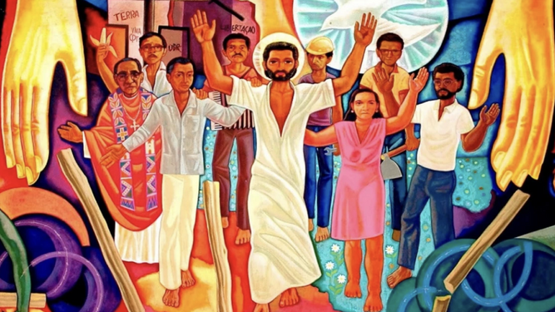

Teología de la liberación Cerezo

Fuera de la universidad, hay teólogos formados, especialmente en el entorno protestante histórico, que ya están trabajando duro en estos temas. En la Iglesia católica, está toda la cuestión de la ideología de género, que a la gente le aterroriza. Es una zona un poco conflictiva. Lo bueno es que la situación de las mujeres ha mejorado. El feminismo se ha vuelto incluso más inofensivo. Hay que tratar la cuestión gay, la cuestión trans... Pero en la cuestión de las mujeres, está la cuestión de los derechos reproductivos, los derechos del cuerpo, que son muy sensibles, la cuestión del aborto, los católicos por la libre elección, la opción por el aborto, la despenalización -no la legalización-, que disminuye la tasa de mortalidad de las mujeres. Muchos teólogos siguen esta línea. Y esto plantea serios problemas.

**7M - ¿Dónde está el límite entre estar abierto a los deseos de la gente, sin ir detrás de ciertos temas sólo porque están de moda o son un fenómeno mediático, y al mismo tiempo guardar la herencia del cristianismo y la reflexión teológica - que también es una propuesta diferente, a pesar de todo?**

Tiene toda la razón. Cuando se trata de género, a veces existe este riesgo. No tanto porque esté de moda, sino porque toca temas conflictivos de forma innecesariamente provocadora. El tema de la ecología ya se ha tratado, y no creo que haya peligro de ello. Creo que el feminismo necesita hacer autocrítica, como ya ha hecho en cierta medida el feminismo europeo. Se cometieron algunos errores que ahora se pueden revisar desde otra perspectiva y profundizando en ciertos conceptos.

**7M - Pero también podemos pensar en el tema de la eutanasia. Aquí en Portugal tuvimos recientemente este debate, que culminó con la aprobación de una ley de despenalización.**

En América Latina todavía no es un tema muy candente. Se discute, pero no tenemos una población tan envejecida [como en Europa]. El tema saldrá, pero más lentamente. Sé que aquí en Europa es muy fuerte. Se ha discutido mucho y fue muy positivo lo que dijo el Papa en Gaudete et Exsultate (escribí un librito sobre el tema titulado Santidad: Llamados a la Humanidad [Paulinas Brasil].

Una de las cosas que comento es lo que dice el Papa sobre que hay que defender siempre la vida de los no nacidos, pero también está la vida de los que ya han nacido y no tienen nada que comer. Defendió la paternidad y maternidad responsable y también puso el tema del aborto en su sitio: no se trata de rasgarse las vestiduras por los fetos y no pensar en los que ya han nacido y ya no son fetos.

En cuanto a la cuestión del diálogo interreligioso, tengo la impresión de que no corre el riesgo de convertirse en una moda. Es un tema muy presente en América Latina. En cuanto a la cuestión de los pueblos indígenas, se planteó desde el principio y ahora está avanzando más en términos teológicos. Los teólogos están teniendo más valor para llamar a las cosas por su nombre, para decir que en la Morenita de Guadalupe hay elementos indígenas.



La cuestión de los afrodescendientes también está creciendo mucho y hay una teología negra, sobre todo en Brasil y en los países del Caribe que tienen una gran población afrodescendiente. Ahí hay toda una teología que cruza la cuestión racial con la cuestión del diálogo interreligioso, ya que cada vez hay más casos de católicos que pertenecen al Candomblé y viceversa.

**7M - Ha habido muchos santos así, ¿no? Canonizados y no sabemos realmente si existieron...**

San Cristóbal, Santa Filomena, San Jorge... Juan Diego es otro [risas]. Lo bonito es que ahora la cuestión de los mitos se estudia más en teología. El lenguaje simbólico y mitológico no debe ser execrado como si fuera una mentira, una iniquidad... ¡No, es muy rico! Y el lenguaje de la Biblia está lleno de este tipo de lenguaje. Rehabilitar el mito ayuda a dialogar con otras tradiciones.

En las religiones afro, la gente no acude directamente a Dios. Son los antepasados los que median. Y nosotros tenemos a los santos. Lo que hicieron los africanos, sobre todo en América Latina y Brasil, fue perfecto: bautizaron a sus orishas con nombres de santos católicos. Pero siguieron dirigiéndose a sus orishas. Como es una religión muy cósmica, identifican a las deidades con el agua, la tierra, la selva, mientras que nosotros exaltamos a los santos por sus virtudes, por imitar a Jesucristo. Tenemos un solo mediador, que es Jesucristo. Pero en realidad, en el catolicismo latinoamericano, la devoción es a María y a los santos, quedando Jesucristo en un segundo plano. San Antonio es el primero después de María, seguido de San Expedito, San Judas Tadeo....

**7M - Es verdad...**

¡Es fantástico! ¡Quieren domesticar la experiencia religiosa! ¡No se puede domesticar! Hay que dialogar, hay que integrar. Por ejemplo, trabajé tres años en la favela de Rocinha [Río de Janeiro], que es la más grande y casi una ciudad...

**7M - Donde estuvo el Papa en 2013...**

Sí. Es una favela peligrosa, pero una vez que conoces a la comunidad... Nunca tuve ningún problema. La persona que me llevó allí era un jesuita belga, muy buen amigo, un belga "secularizado". Él trabajaba allí y yo empecé a trabajar en la formación de coordinadores de círculos bíblicos. Me pareció maravilloso. A veces el tema era el Evangelio del domingo siguiente y cuando se mencionaba al diablo, yo pensaba: ¿qué puedo hacer? Nunca hubo ningún problema: la gente nadaba en los Evangelios.

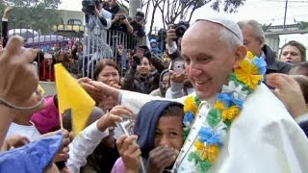

A partir de mayo, no pudimos trabajar con los textos bíblicos, sólo con María. Sólo imágenes, ir de puesto en puesto, rosarios... Tenemos que aceptar a la Virgen del Rosario, aceptar meter la Biblia en esto y no desentonar por eso. El día 31 es la procesión, con angelitos y la Virgen engalanada, a la que se hace la genuflexión. Mi amigo, el jesuita belga, me dijo: "respira, respeta, no interfieras en nada". Esto es lo que tenemos que aprender.

Creo que la teología latinoamericana está intentando integrar cada vez más estos elementos, lo que está cambiando progresivamente el rostro de la enseñanza de la mariología, que no puede volverse "ginecológica", que quiere saber cómo fue el parto, de dónde vino la luz... Pero tiene que recurrir más y redescubrir a la María de los Evangelios, profética, primera discípula. Incluso los protestantes se interesan por este tema. Los intentos de diálogo interreligioso ya están incorporando estos aspectos, ya no es cuestión de modas....

**7M - Volviendo al Sínodo amazónico, y ahora también al Sínodo sobre la sinodalidad, me pregunto si algunas de las intuiciones propuestas -pienso en el tema de la ordenación o el diaconado de las mujeres- podrían abrirse camino en la Iglesia universal y no sólo en América Latina.**

Estoy convencida de que si se abre la puerta -a ver si Francisco la abre- empezará por la Amazonia. Se esperaba mucho que Francisco abriera la ordenación de hombres casados a las comunidades amazónicas. No lo hizo en su exhortación. Pero los resultados de los grupos de trabajo muestran claramente este deseo y esperanza en todos los grupos. No fue esta vez que la puerta se abrió. Quién sabe, ¿quizás ocurra algo en el Sínodo sobre la sinodalidad y se abra la puerta?

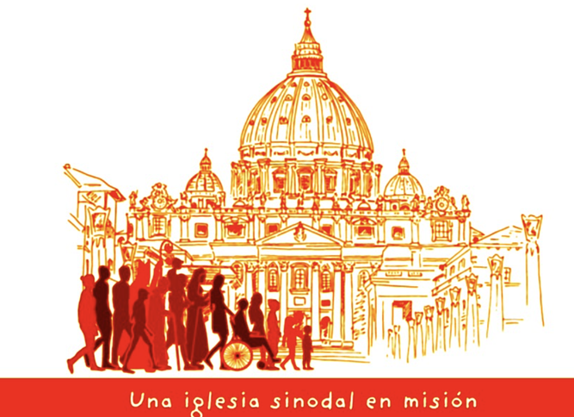

Sínodo de la sinodalidad

**7M - Hay gente que dice que el Papa va a abrir la puerta y luego aplicará esta decisión en todo el mundo...**

Eso no ocurrió en el Sínodo de Amazonía. Tal vez se dé un paso en el sínodo sobre la sinodalidad. Si ocurre, será bueno. Ya tenemos sacerdotes casados en la Iglesia. Los anglicanos llamaron a la puerta de Benedicto XVI y él les dijo a todos que entraran, con sus esposas e hijos, periquitos y loros [risas]. Ya hay ministros casados ordenados en todas las iglesias cristianas. Los católicos somos los únicos que no ordenamos a hombres casados. Creo que ésta es una de las razones por las que hay poco clero, lo que deja al pueblo desasistido o, al menos, insuficientemente asistido. El pueblo de Dios necesita más ministros, y creo que eso es lo que hay que abordar en primer lugar.

Las mujeres están dando la espalda -lo cual es un problema- y ya son reconocidas por el pueblo. A un jesuita amigo mío le llamaron una vez, muy lejos, porque una señora se estaba muriendo: fue a caballo y cuando llegó allí la señora le preguntó "para qué te has molestado, ya me he confesado aquí con la hermana" [risas].

**7M - A propósito de sus libros, en particular los publicados en Portugal: usted dice que es a partir de crisis éticas, religiosas o culturales que el cristianismo está llamado a encontrar su rostro y su identidad. ¿Estamos reconociendo una profunda crisis de identidad en el cristianismo?**

Sí, estamos hablando de una crisis visceral: toda la civilización cristiana occidental está en agonía y esto empieza en Europa, que es la cuna de la civilización cristiana occidental. Todo lo que nos han enseñado se tambalea, lo que está provocando una profunda crisis. Pero la crisis puede ser beneficiosa si sabemos aprovecharla. Cristianismo solía significar cristiandad, un proyecto gigantesco que lo absorbía todo y se lo tragaba todo. Pero el cristianismo se llama en realidad el pequeño rebaño, la sal, la levadura. Quién sabe si el cristianismo encontrará su verdadera identidad. Yo lo creo.

Ahora he estado trabajando sobre las experiencias místicas en la época contemporánea, un tema que considero muy importante. Me hablaron de Adilia Lopes, que no pertenecía a la Iglesia, pero que tuvo experiencias muy fuertes de lo trascendente y escribió sobre ellas.

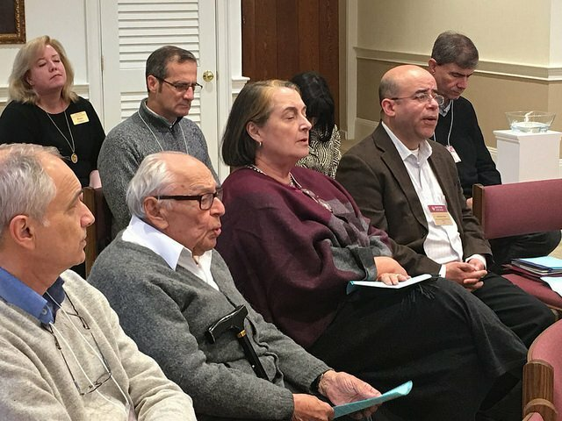

Simone Weil es una mujer prototípica en este ámbito, una mujer que se cuidó tanto de no dejarse influenciar en su libertad intelectual que siguió la carrera de Filosofía, no conocía a los grandes místicos. Le gustaba mucho San Francisco, leía sus Florecillas, pero en actitud independiente, hasta que tuvo la experiencia de ser tomada por Cristo. Tenía una enorme sensibilidad hacia la pobreza y fue a trabajar a una fábrica. Durante esta experiencia, acudió a un dominico inteligente y éste le ofreció el bautismo; ella no lo quiso. No se sintió llamada a entrar en la Iglesia. En su último texto, reafirma su fe en todo lo que dice la Iglesia católica. Pero al mismo tiempo expone sus dificultades con la Iglesia como institución. Tuvo su primera experiencia en Póvoa do Varzim. Fue su primer contacto con el catolicismo, cuando dice que el catolicismo es la religión de los esclavos y que los esclavos sólo pueden adherirse al cristianismo y "yo con ellos". En cierto modo, invierte la frase de Nietzche, repitiéndola. Nietzche dice que el cristianismo es la religión de los esclavos y que, por tanto, ha hecho un gran daño a la humanidad. Simone Weil lo reafirma, pero reconoce que es ahí donde debe estar.

**7M - Y cuando se centra en Simone Weil, Dorothy Day o Etty Hillesum en su libro La experiencia de Dios en la época contemporánea, ¿es porque las mujeres son más capaces de cuidar? ¿Dónde pone, por ejemplo, a Martin Luther King, al hermano Roger de Taizé, al abate Pierre, a Thomas Merton, a Teilhard de Chardin, a Desmond Tutu... ¿Por qué eligió a esas tres mujeres?**

En el libro también hablo de un hombre. Hablo de Dorothy Day, Simone Weil, Etty Hillesum y de un jesuita belga, Egide van Broeckhoeven, que quería ser cartujo pero entró en la Compañía de Jesús y se convirtió en miembro de los curas obreros. Era obrero y murió en un accidente laboral. Veía la vida cartujana como una tentación. De hecho, habla de "mi zarza ardiente, la fábrica". Estas mujeres místicas se ven en espacios seculares, en medio de cosas que no tienen nada que ver con la religión, absolutamente profanas. Y entonces hacen una nueva síntesis.

**7M - ¿Es esto lo que usted propone como mística de los ojos abiertos? ¿Esta gente traduce esta mística?**

Creo que sí, la mística no sólo se encuentra en los claustros, en los espacios construidos para lo sagrado. No, ¡esto lo combate el cristianismo, que ha desacralizado la religión! De hecho, Jesús no se quedó en el templo. Va al templo, pero en realidad está en el espacio secular, en la ciudad, con la gente.

El cristianismo lo confinaba todo a los espacios sagrados y, en la plaza pública, aparecía la Iglesia con procesiones, con el obispo al lado del [alcalde]. Aquello fue un momento, ya no existe. Cuando se quemó Notre Dame, no hubo una sola persona entrevistada que no llorara copiosamente; Notre Dame formaba parte de la vida de todos, aunque mucha gente allí no fuera creyente. Nada es volver a los tiempos premodernos. No, hoy hay que hacer una nueva síntesis, ¡y quizá hoy sea una propuesta más compatible! Hay que buscar espacios de diálogo entre la nueva teología y otros ámbitos.

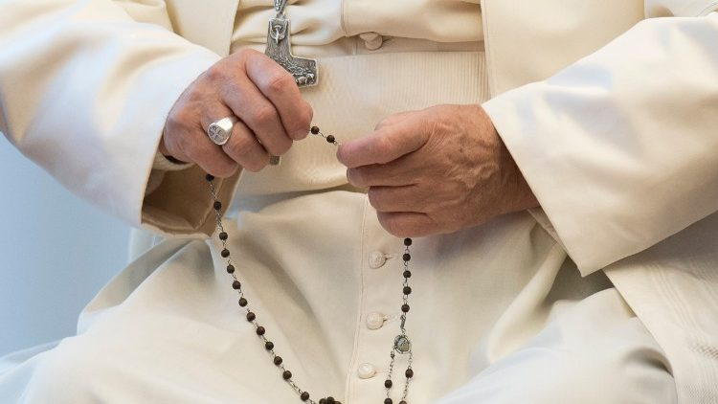

**7M - Usted ya escribió sobre Adélia Prado y Sophia de Mello Breyner. ¿Cuáles son las semejanzas y diferencias entre estas dos mujeres poetas?**

Ambas son mujeres, casadas, madres, católicas, totalmente católicas (Adélia es totalmente católica...), escriben poesía y ven el sentido de sus vidas en la poesía. Adélia habla de su medio de salvación. Sophia dice que no se había dado cuenta de que los poemas nacían en las personas, pensaba que existían por sí solos. Ésas son algunas similitudes.

Las diferencias son: Sophia es griega y Adélia es judía, carnal, tira de la trascendencia. Sophia es uránica, busca la belleza y todo lo que habla -el mar, la concha, la naturaleza- todo eleva, todo es para ver la trascendencia. En una carta a Jorge de Sena, dice: "He vuelto de Grecia, pero no creas que vengo de una Grecia pagana, es una Grecia bautizada". Va a Grecia como cristiana. Por otra parte, tiene su fase militante. Hay un poema que me pareció precioso, en el que habla de aquella joven embarazada, la militante comunista Catarina Eufémia, asesinada por la policía de Salazar. Es muy hermoso. Sophia tiene su compromiso político, pero tiene una poesía libre que es toda belleza y ahí experimenta a Dios. Adélia dice: "Es en Dios, en el sexo y en la muerte en lo que pienso todos los días". Y escribe poemas donde lo místico y lo erótico se unen de alguna manera...

Las diferencias fundamentales son éstas: una es telúrica, la otra uránica, una es griega y la otra [judía], pero ambas tienen en común la poesía como si fuera su destino. No pueden evitar hacer poesía. Adélia es la profeta que también cuestiona, la poeta-profeta. Y Sophia también tiene momentos en los que es una carga, la función poética, es una misión.

**7M - ¿Cómo es que, siendo una mujer casada, con hijos y ahora nietos, se volcó en la teología sin miedo?**

No voy a decir que fue voluntad de Dios. [risas]. Yo era periodista, estaba contenta con el periodismo. Terminé la carrera de Comunicación. Era una católica comprometida. Era 1975, en plena dictadura militar. Terminé la carrera y recibí una invitación para trabajar en el sector de comunicación de la CNBB [Conferencia Nacional de Obispos Brasileños], que estaba en Río de Janeiro. El presidente era Dom Aloísio Lorscheider y el secretario Dom Ivo Lorscheider. Eran las únicas voces que hablaban contra la tortura...

Me enamoré tanto de aquella Iglesia que quise estudiar teología, pero pensé que seguiría en comunicación, pero con una base más teológica. Y pensé que nunca conseguiría trabajo: mujer, laica... Y en algún momento, el trabajo empezó a aparecer. El padre João Batista Libânio me invitó a escribir un libro con él, fue fundamental en mi vida. E insistió en que hiciera el doctorado en la [Universidad] Gregoriana de Roma, con el apoyo de mi marido. Mi madre vivía conmigo, era viuda y yo hija única, así que me ayudó mucho. Mi marido siempre pensó que debía elegir mi carrera con total libertad. Si no hubiera sido por eso, habría sido mucho más difícil.

Fui a Roma y me alojé en el Colégio Pio Brasileiro. Era la única mujer entre muchos seminaristas y sacerdotes. Estaba oscuro por la noche, cada uno en su habitación a las ocho... A esa hora mis hijos estaban en mi cama haciendo los deberes. Fueron tres meses así, difíciles...

Luego empecé a dar clases. Estoy contenta porque siento que mis colegas y yo hemos abierto un camino. Hoy, cosas que antes eran fáciles, ya no lo son. Recuerdo que cuando salió la Dominum et Vivificantem [encíclica] de Juan Pablo II sobre el Espíritu Santo, sor Maria Carmelita de Freitas, una gran amiga mía, que era la coordinadora del grupo donde los obispos tenían momentos de estudio y formación en la CNBB, me invitó a presentar el documento a los obispos en una de las reuniones del grupo. Propuso mi nombre a Dom Luciano [Mendes de Almeida, presidente de la CNBB] y él no dejó pasar la oportunidad, a pesar de que era mi amigo y había crismado a mi marido. "¿Ha visto alguna vez a una mujer, laica, enseñar a los obispos el documento del Papa?". Me dijo que yo era doctora en teología, como los sacerdotes que también iban allí. Y fue una gran experiencia: a los obispos les encantó y sentimos que rompió el hielo, que abrió el camino y contribuyó a que las mujeres estén presentes en la teología. Las mujeres son necesarias en la teología, en la Iglesia...